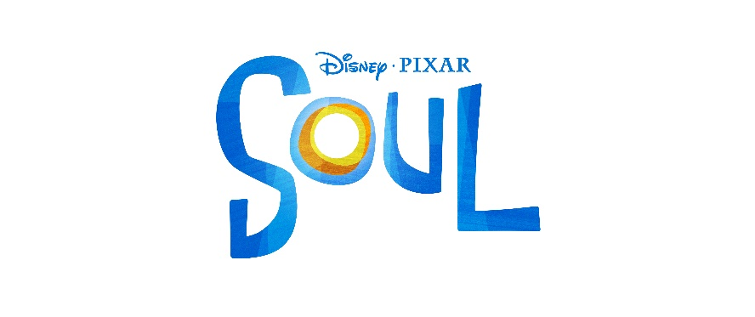

**Soul, 19 Haziran Tarihinde**

**Sinemalarda Gösterime Girecek**

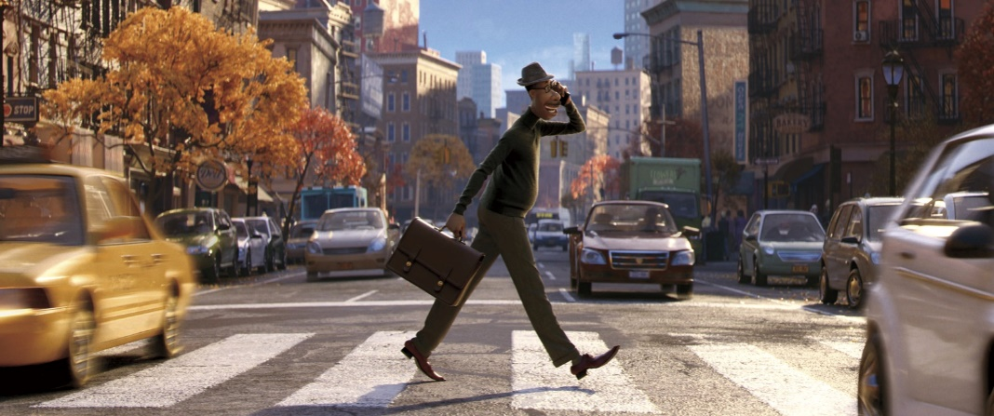

Yönetmenliğini iki Akademi Ödülü® sahibi Pete Docter’ın, yardımcı yönetmenliğini Kemp Powers’ın ve yapımcılığını Akademi Ödülü® adaylığı olan Dana Murray’in yaptığı Disney ve Pixar filmi “Soul” 19 Haziran 2020 tarihinde sinemalarda gösterime girecek.

Docter’a göre filmin hikâyesinin 23 yıllık bir geçmişi var. Docter; “Her şey şu anda 23 yaşındaki oğlumla başladı ama doğduğu anda karakteri çoktan belliydi” diyor. “Bu da nereden çıkmıştı? Karakterimizin dünyayla etkileşime girdiğimiz zaman oluştuğunu sanıyordum ben. Ama yine de hepimizin kim olduğumuza dair eşsiz ve belirgin bir hisse sahip olarak doğduğumuz ortadaydı.”

“Soul”, asıl tutkusu caz çalmak olan ortaokul öğretmeni Joe Gardner’ı anlatıyor. Powers, “Bence Joe tüm sanatçıların çektiği bir krizin içinde. Ömrü boyunca kurduğu caz müzisyeni olma hayalinin gerçekleşmediğini giderek daha sık düşünmeye başlıyor ve kendisine ‘Ben neden buradayım? Aslında ne yapmam gerekiyor?’ gibi sorular sorarak bu soruları canlandırıyor.” diyor.

New York şehrindeki film seti, film yapımcılarına hayaller şehriyle ilgili sevdikleri her şeyi yakalama fırsatı verdi. Powers; “Ben New York’ta doğup büyüdüm. Pixar ilk defa benim memleketime geldi ve her şeyin düzgün olması için harcanan enerji miktarı beni gerçekten çok etkiledi. Karakter Queens’deyken aynen Queen’deymiş gibi görünüyor. Manhattan’dayken cidden Manhattın’daymış gibi görünüyor. Bu gerçekten olağanüstü.” diyor.

Arka plandaki büyük şehir, caz müziğiyle beraber dokunmuş bu hikâyeyi çekmek için kusursuz bir yer olduğunu kanıtladı. Filmin orijinal caz müziklerini dünya çapında tanınmış müzisyen Jon Batiste yazarken gerçek dünyayla Soul dünyasını birbirinden ayıran orijinal film müziğini yaratanlar da Oscar® ödülü sahipleri Trent Reznor ve Nine Inch Nails’dan Atticus Ross (“Sosyal Ağ”) oldu. Filmin fragmanı sinemaseverler için kendilerini neyin beklediğine dair bir ipucu veriyor. Docter; “Ben Peanut çizgi filmi ve Vince Guaraldi müzikleriyle büyüdüm. Damarlarımda bu akıyormuş gibi hissediyorum ve film de bunun bizce bir versiyonu. Jon Batiste muhteşem bir müzisyen- bir tarih bilimci ama yine de müziği ileri taşıyarak bir sürü farklı etkiyi içinde barındırabiliyor. ‘Soul’daki caz müziğinin yepyeni bir nesle ilham kaynağı olmasını tüm kalbimle umuyorum.” diyor.

Murray şöyle ekliyor; “Trent Reznor ve Atticus Ross’un yarattıkları zıtlık gerçekten heyecan verici. Bu Pixar için beklenmedik bir seçim oldu- bu daha önce yaptığımız hiçbir şeye benzemiyor.”

Filmde Joe tam hayaline ulaşabileceğini hissettiği sırada beklenmeyen tek bir adım onu fantastik bir yere yollayarak ruha sahip olmanın gerçekte ne anlama geldiğini tekrar düşünmeye zorluyor. İşte orada dünyadaki hayatın o kadar da anlatıldığı gibi neşeli olmadığını düşünen bir ruh olan 22’yle tanışıyor ve sonunda ekip oluyorlar. Joe’yu Jamie Foxx seslendirirken 22’yi de Tina Fey seslendiriyor. Murray; “Bu çok doğal gelen bir komedi. Ama karakterlerle ilgili gerçeği ortaya çıkaran o bariz duygu cidden çok özel bir şey.” diyor.

Filmde seslendirme yapanların arasında Phylicia Rashad, Ahmir Questlove Thompson ve Daveed Diggs de bulunuyor.